**CP2TWS - Hilfe**

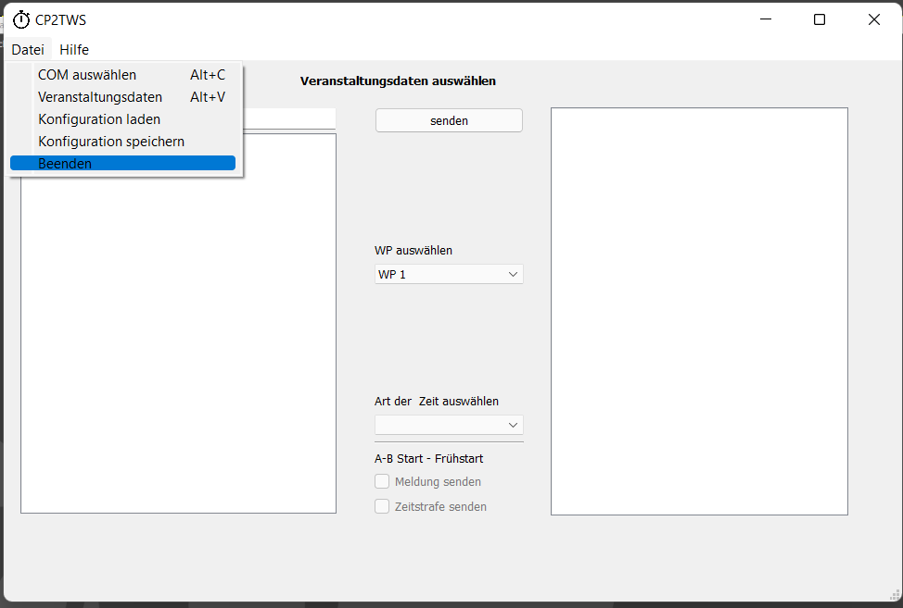Das Programm CP2TWS kann Zeiten direkt über die serielle Schnittstelle der Tag Heuer Chronoprinter einlesen und dann an die onlineservices von TW-Sportsoft, ADAC und DMSB senden.

Anschluss des Chronoprinter erfolgt über die serielle Schnittstelle des PC bzw. COM-USB Adapterkabel. Um bei COM-USB Adapterkabeln den COM-Port auswählen zu können muss dieses vor Start des Programms schon aktiv sein (eingesteckt und Uhr gestartet). Über Datei - COM auswählen wird der entsprechende Port ausgewählt, danach kann mit dem Button Uhr verbinden die Verbindung hergestellt werden.

Unter Datei - Veranstaltungsdaten werden die Angaben zum onlineservice eingegeben, diese werden in der Regel vom Veranstalter bereitgestellt.

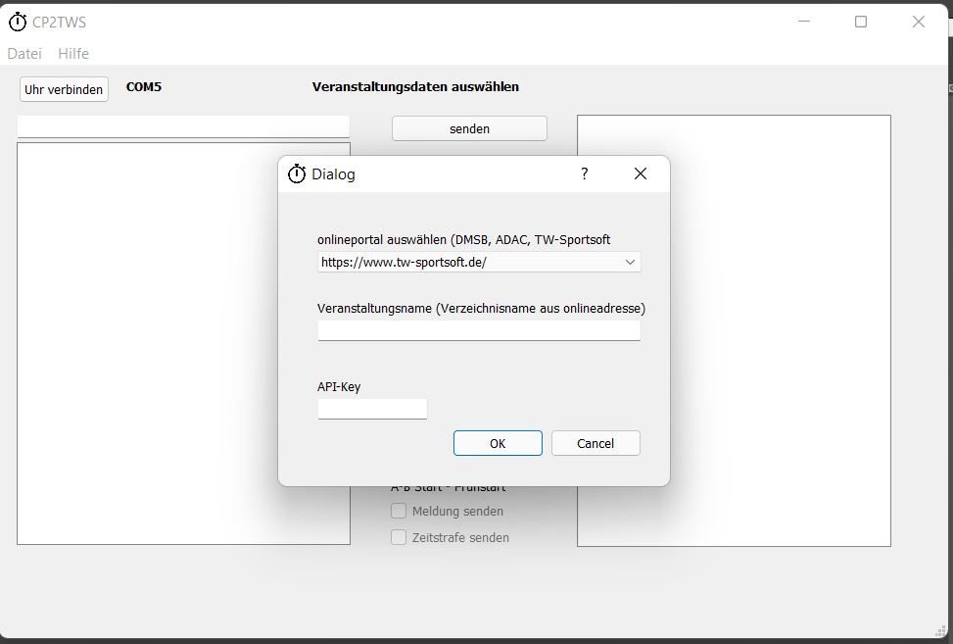onlineportal und Veranstaltungsname sind Teil der online-Veranstaltungsadresse, der Api-key wird vom Veranstalter im onlinesystem unter Parameter - Auswertung festgelegt.

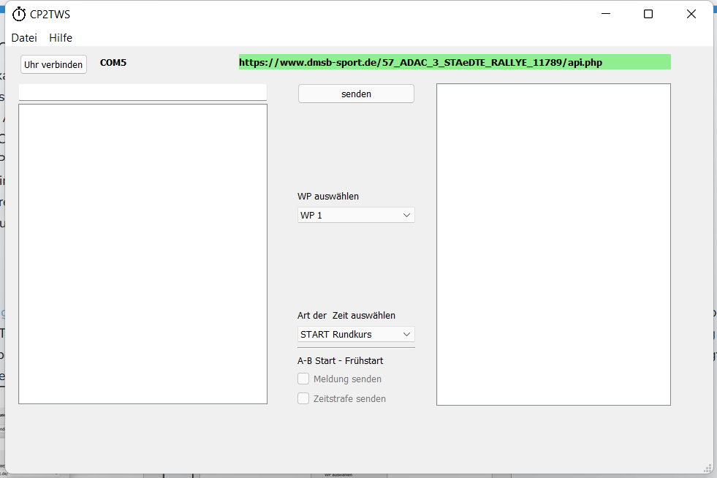Sind die Parameter richtig eingegeben sollte im Programm rechts oben die Adresse grün hinterlegt sein, bei fehlerhafter Eingabe ist die Adresse rot hinterlegt und es erscheint eine Fehlermeldung (Request return der API Anfrage)

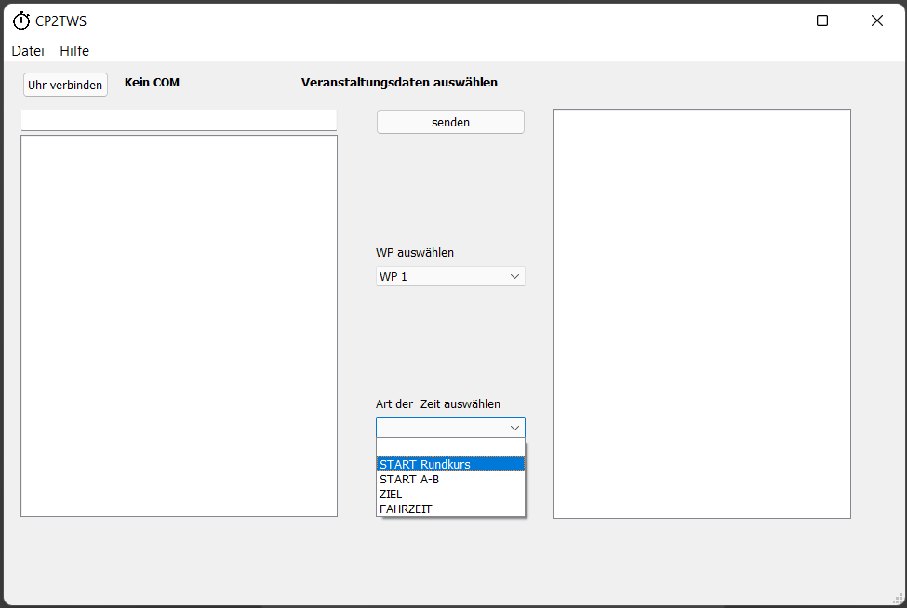Im Mittelteil ist das Programfenster dreigeteilt, links ist die Zeitenliste Uhr mit den von der Uhr empfangenen Zeiten und der Startnummer-Eingabezeile. Die Zeiten in der Zeitenliste Uhr können per Doppelklick nach ganz oben gesetzt werden um eine bestimmte Zeit zu senden.

In der Mitte wird eingestellt mit welcher WP und als welche Zeitart die Zeit gesendet werden soll. Bei den Zeitarten wird nicht nur zwischen reiner Fahrtzeit (z.B. Slalom), Ziel (Uhrzeit) und Start (Uhrzeit) unterschieden sondern auch ob es eine A-B Prüfung oder eine Rundkurs ist. Bei Einstellung Start Rundkurs wird die reale Lichtschrankenzeit gesendet, bei Start A-B wird ab Sekunde 50 auf die volle Minute gerundet. Somit wird auch ein Frühstart mit der vorgesehenen Startzeit übertragen.

Bei der Zeitart START A-B wird durch Auswahl von ‚Meldung senden‘ bei jedem Frühstart eine Meldung im onlinesystem angelegt mit Startnummer, WP und dem Meldungsgrund Frühstart.

In zukünftigen Versionen wird es auch ein Möglichkeit zur Zeiteingabe per Hand geben.

Ein Bild, das Text enthält.
Rechts ist die Zeitenliste Uhr mit den gesendeten Zeiten. Sobald die Uhr verbunden ist wird jede Auslösung in der Zeitenliste Uhr, linkes Listenfeld, angezeigt. der Fokus des Fensters wird immer automatisch auf das Startnummern-eingabefeld gesetzt, d.h. es kann sofort die Startnummer eingegeben werden ohne erst in das Eingabefeld klicken zu müssen.

Mit dem Button senden oder durch die Eingabetaste (Return) wird die oberste Zeit, grau hinterlegt, gesendet.

Die Startnummer '0' kopiert die Zeit in die rechte Liste mit dem Status gelöscht, zum Server wird diese Zeit nicht übertragen. Diese 'gelöschte' Zeit kann per Doppelklick wieder in die Zeitenliste Uhr, nach links, kopiert werden.

Erfolgreiche Übertragungen werden im rechten Fenster grün hinterlegt, bei fehlerhafter Übertragung wird die Zeit wieder in die Uhrenliste kopiert.

Ab Version 1.0.4 ist unterhalb des Mittelteils ein Listenfeld mit den Statusantworten des Servers.